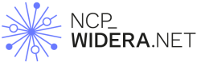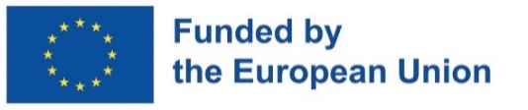
Attachment 3 – Debit note

Nota obciążeniowa nr …… (Debit note)

Źródło: PE.Z.WIDERA Data (Date) …………………………
Narodowe Centrum Badań i Rozwoju
ul. Chmielna 69
00-801 Warszawa
NIP 701-007-37-77
Imię i nazwisko uczestnika (Name of the Participant):
Adres email (E-mail address):
Numer telefonu (Phone Number):
Nazwa właściciela rachunku (Bank account holder):
Adres właściciela rachunku (Bank account holder’s address):
Numer VAT instytucji (Company VAT Number):
Dane rachunku bankowego instytucji (Details of company bank account)
Nazwa Banku (Bank Name) :
Adres banku (Bank Address):
Numer rachunku bankowego (Account Number):
Numer IBAN – jeśli dotyczy (IBAN no. (if the IBAN Code is applied in the country where your bank is situated):
BIC/SWIFT code:
Nazwa i data spotkania (Name and date of the meeting):
Miejsce spotkania (Venue of the meeting):
Data przyjazdu (Date of arrival):
Data odjazdu (Date of departure):

 | Z… do…  (From…to…) | Data podróży  (Travel dates) | Kwota i waluta (Amount and currency) | Kurs wymiany  (Exchange Rate) | Kwota w EURO  (Amount in EUR) | Uwagi (Remarks):  i.e. Exchange rate date and source, invoice no.
Travel

 | Liczba noclegów (number of nights) | Od… do…  (arrival – departure dates) | Kwota i waluta (Amount and currency) | Kurs wymiany  (Exchange Rate) | Kwota w EURO  (Amount in EUR) | Uwagi (Remarks):  i.e. Exchange rate date and source, invoice no.
Accommodation

TOTAL

Podpis uczestnika (Signature of the Participant) ………To be signed before posting……

Data i podpis instytucji (Date, Company signature) ……To be stamped before posting.…

……………………………………………………………………………………………………
Akceptacja merytoryczna (wypełnia NCBR):
Approval (to be completed by NCBR)

